****5月6日动态

星期二 天气： 晴天 出勤人数：23人

**观察一：晨间入园—我能自己拎被子入园**

过了假期5天，许多小朋友都高高兴兴地来园了。他们是**高梓歆、郭陶霖、户亚玥，胡希瑶、蒋婉柔，彭鑫奕、苏媛、唐可一、仲思齐、蔡松霖、陈煦、胡皓霆、李哲、查慧如、刘芃泽，王晔、肖宸锡、王宇尧、邢永望，郑诗俊、沈星延**小朋友，自己拎着被子进入教室，与同伴分享自己的假期趣事，并高兴的投入熟悉的区域游戏中。

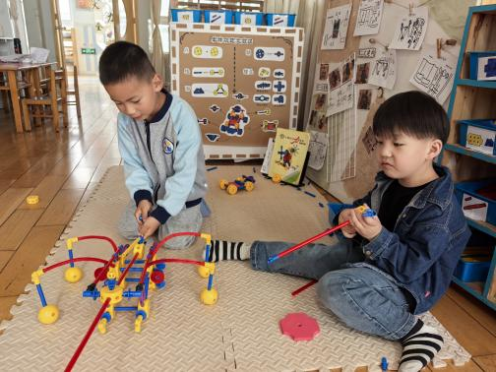 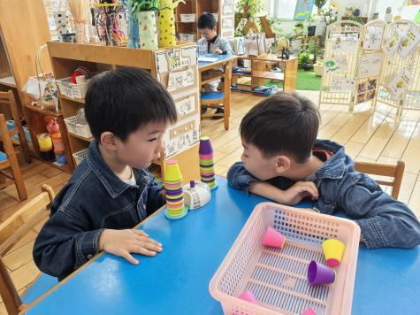

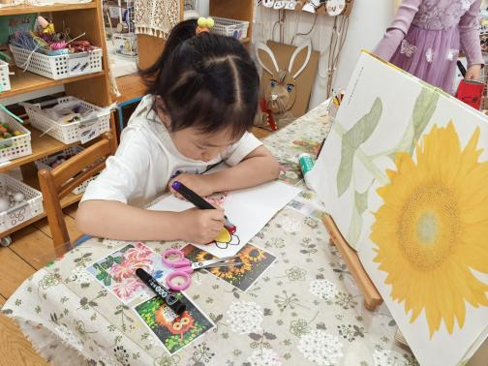 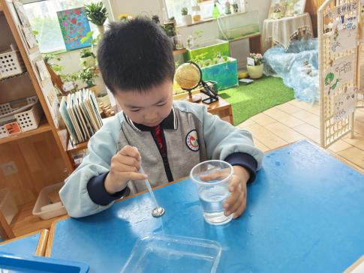 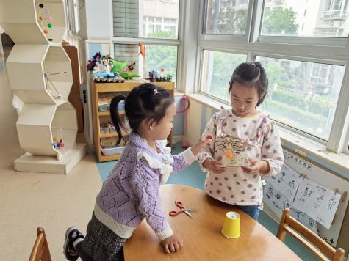

**观察二：集体活动—社会《家人的手》**

一家人的手在外形特征有很多不同之处，如：大人的手比幼儿的手大，大人的手 上有老茧，皮肤的皱纹多 …… ，这些都是劳动留下的，而孩子平时并不会关注这些。 本次活动让孩子在调查、了解、比较家人手的特征时，了解家人的辛苦。活动中**高梓歆、户亚玥，胡希瑶、彭鑫奕、苏媛、唐可一、仲思齐、王梓雯、蔡松霖、陈煦、胡皓霆、李哲、查慧如、王晔、肖宸锡、王宇尧、邢永望，郑诗俊、孙铭阳、沈星延**能调查、发现家人的手与生活的关系，学做力所能及的事。同时大胆交流调查表内容，激发关爱家人的情感。

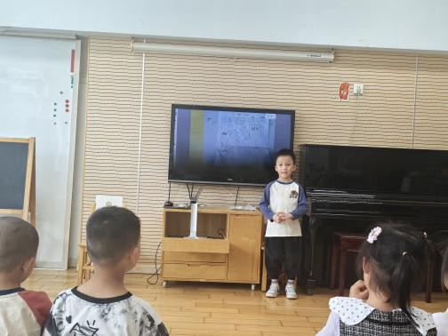 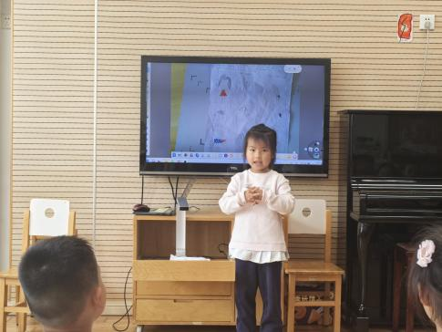 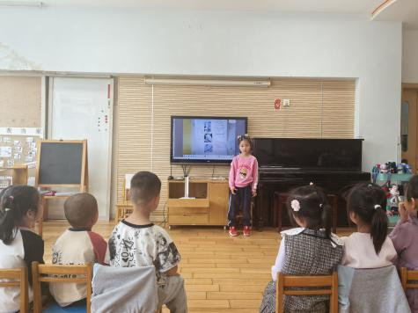

**观察三：户外活动—我能安全玩滑梯**

今天天气凉爽，气温事宜，小朋友们回到久违的滑滑梯，脸上洋溢着开心的笑容。阳光洒满幼儿园，孩子们开启欢乐篇章。瞧，**高梓歆、郭陶霖、户亚玥，蔡松霖、陈煦、**好奇地蹲在花坛边，顺着小伙伴手指的方向，探寻小植物的秘密，眼睛里满是对世界的好奇。那边滑梯上，**肖宸锡、王宇尧、邢永望，苏媛、唐可一、仲思齐、苏媛、唐可一**自信地坐着，“嗖”地一下滑下，带着风与欢笑，旁边小伙伴或等待、或观望，空气中弥漫着无忧无虑的童真，这是专属于他们的美好时光。

